МИНОБРНАУКИ РОССИИ

Федеральное государственное бюджетное образовательное учреждение высшего образования

НИЖЕГОРОДСКИЙ ГОСУДАРСТВЕННЫЙ ТЕХНИЧЕСКИЙ

УНИВЕРСИТЕТ им. Р.Е.АЛЕКСЕЕВА

Институт радиоэлектроники и информационных технологий

Кафедра информатики и систем управления

__________________________________________________________________

(наименование темы проекта или работы)

ПОЯСНИТЕЛЬНАЯ ЗАПИСКА

к курсовой работе

(курсовому проекту, ОТЧЕТ по лабораторной работе)

по дисциплине

_________________________________________________________

(наименование дисциплины)

РУКОВОДИТЕЛЬ:

________________ ______Савкин А.Е.__ _

(подпись) (фамилия, и.,о.)

СТУДЕНТ:

_____________ _______Ковальски Ж.А.__

(подпись) (фамилия, и.,о.)

______________________

(шифр группы)

Работа защищена «___» ____________

С оценкой ________________________

**Задание к выполнению лабораторной работы № 2**

**Задание на лабораторную работу:**

Создание веб-сайта с применением HTML, CSS и JavaScript. Развить навык проектирования структуры сайта, разработки пользовательского интерфейса и добавления интерактивных элементов.

**Цель работы:**

Научиться создавать веб-сайты.

**Ход работы:**

*Концепция*

Работа над сайтом началась с определения концепции и тематики.

Была выбрана образовательная тема — разоблачение популярных научных мифов и популяризация науки. Цель сайта — научно-просветительская: объяснять сложные вещи простым языком, обучать критическому мышлению и направлять посетителей к достоверным научным источникам. Дополнительно было решено включить в сайт раздел с проверенными научными блогерами и проектами, а также актуальные научные новости.

*Основная страница*

После утверждения концепции началась разработка главной страницы сайта.

На этом этапе: была спроектирована структура: шапка, главный блок с описанием, карточки с переходами, новости, подвал; добавлены ссылки на другие разделы сайта; выбран основной стиль оформления; реализована кнопка «Узнать больше!», прокручивающая страницу вниз до контактов; подключён фреймворк Bootstrap для ускоренной вёрстки; реализованы мобильная адаптация меню и взаимодействие с пользователем; добавлена кнопка "Наверх", которая появляется при прокрутке страницы и возвращает пользователя к началу; добавлена кнопка смены темы с дневной на ночную.

*Страница с новостями*

В качестве второй страницы была создана страница с новостями. На ней были размещены короткие блоки с актуальной научной информацией и ссылками на источники. каждая новость оформлена в виде отдельного блока; используются реальные заголовки и тексты научных статей со ссылками на авторитетные ресурсы; реализовано единое визуальное оформление, согласующееся с главной страницей; каждая новость сопровождается кнопкой «Подробнее»; реализована структура, позволяющая легко добавлять новые статьи в будущем.

*Страница с научными мифами*

На третьей странице размещены карточки с разоблачением популярных заблуждений и мифов. Мифы оформлены в виде карточек что удобно для восприятия; каждому мифу сопоставляется научное объяснение и опровержение; реализована структура, позволяющая пользователю интерактивно раскрывать и скрывать информацию; используется стилизация на основе Bootstrap и собственных CSS-правил.

*Страница «Популяризаторы»*

На четвертой странице представлен список надёжных научных проектов, блогеров и каналов с краткими описаниями и ссылками на YouTube-каналы, блоги и проекты; сделан акцент на визуальное единство с другими разделами сайта; список может дополняться по мере обновления данных.

*Страница «О нас»*

описание миссии проекта — продвижение науки, обучение критическому мышлению, борьба с мифами; информация о создателях сайта, целях и подходах; ссылки на контакты, формы связи; реализована форма обратной связи, позволяющая пользователю ввести email и сообщение; используется валидация формы на JavaScript: сообщение не отправляется, если поля заполнены неправильно; применена стилизация, соответствующая общей палитре сайта

**Вывод:**

В этой лабораторной работе мы научились проектировать и создавать веб-сайты при помощи HTML, CSS и JS.

Приложение 1.а.а страница «Главная»

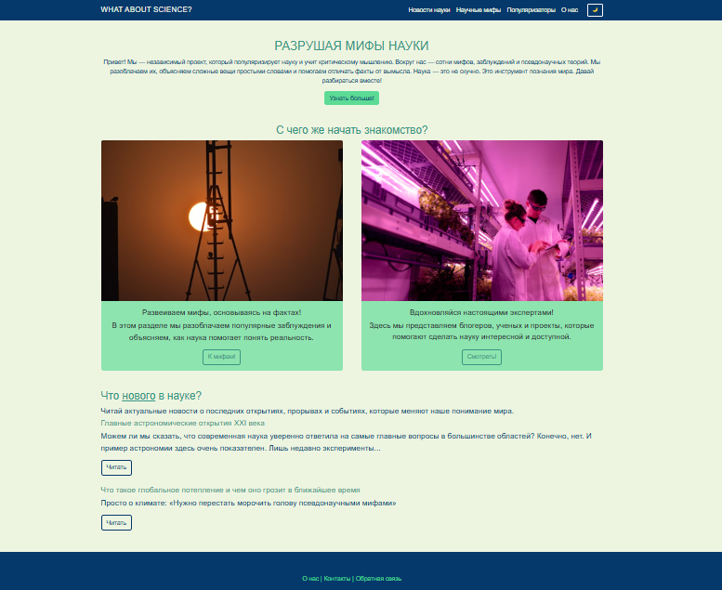

Приложение 1.а.б страница «Главная» в темной теме

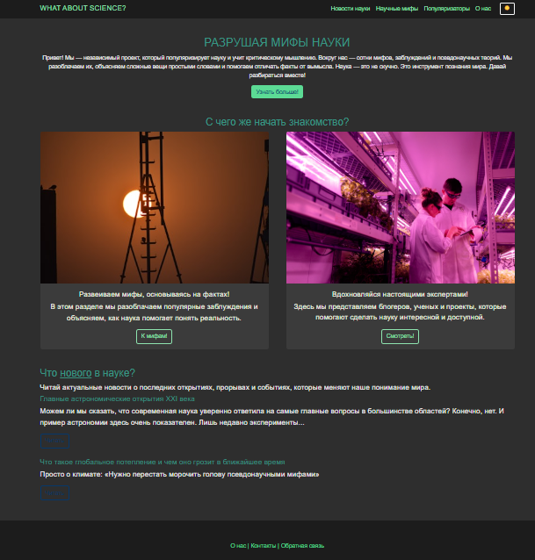

Приложение 1.б страница «Новости»

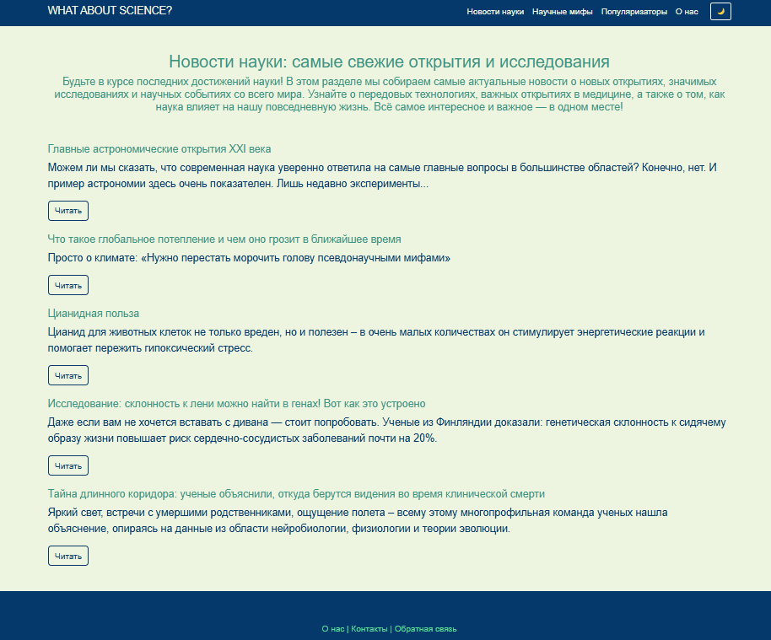

Приложение 1.в страница «Научные мифы»

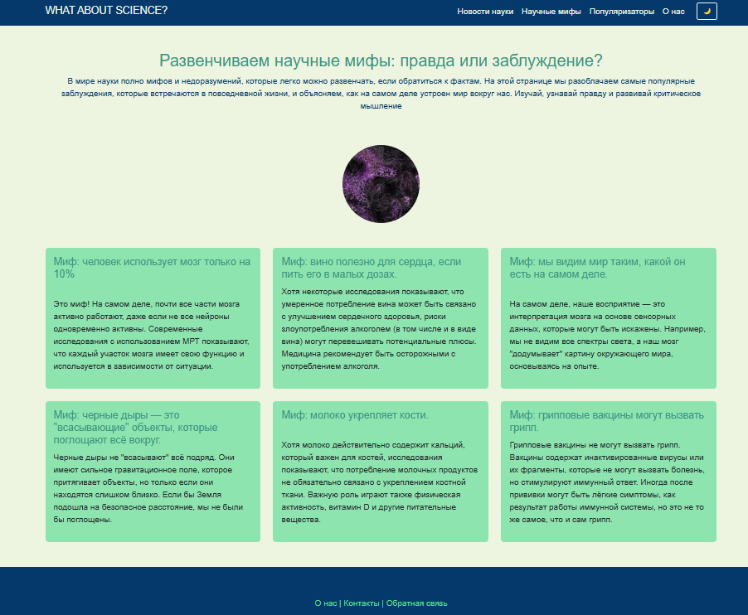

Приложение 1.г страница «Популяризаторы»

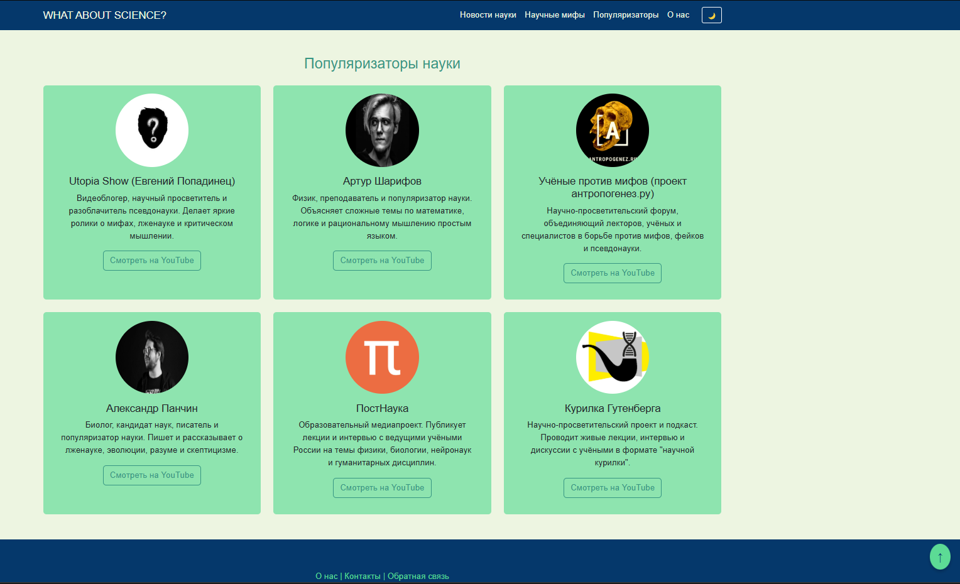

Приложение 1.д страница «О нас»

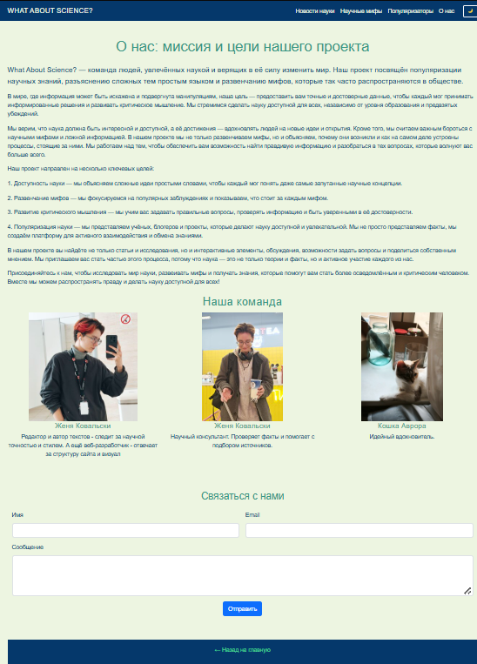

Приложение 2.а «index.html»

<!DOCTYPE html>

<html lang="ru">

  <head>

    <meta charset="UTF-8" />

    <meta name="viewport" content="width=device-width, initial-scale=1.0" />

    <title>WAS?</title>

    <!-- Подключение Bootstrap -->

    <link

      href="https://cdn.jsdelivr.net/npm/bootstrap@5.3.2/dist/css/bootstrap.min.css"

      rel="stylesheet"

    />

    <script src="https://cdn.jsdelivr.net/npm/bootstrap@5.3.2/dist/js/bootstrap.bundle.min.js"></script>

    <style>

      body {

        background-color: #edf5e1;

        color: #05386b;

        font-family: Arial, sans-serif;

      }

      .navbar {

        background-color: #05386b;

      }

      .navbar-brand,

      .nav-link {

        color: #edf5e1 !important;

      }

      .navbar-brand:hover,

      .nav-link:hover {

        color: #5cdb95 !important;

      }

      h2,

      h3,

      h5 {

        color: #379683;

      }

      a.btn-primary {

        background-color: #5cdb95;

        border: none;

        color: #05386b;

      }

      a.btn-primary:hover {

        background-color: #379683;

        color: #edf5e1;

      }

      .btn-outline-primary {

        border-color: #379683;

        color: #379683;

      }

      .btn-outline-primary:hover {

        background-color: #379683;

        color: #edf5e1;

      }

      .btn-outline-secondary {

        border-color: #05386b;

        color: #05386b;

      }

      .btn-outline-secondary:hover {

        background-color: #05386b;

        color: #edf5e1;

      }

      .card {

        border: none;

        background-color: #8ee4af;

      }

      footer {

        background-color: #05386b;

        color: #edf5e1;

        padding: 10px 0;

        margin-top: 30px;

      }

      footer a {

        color: #5cdb95;

        text-decoration: none;

        margin: 0 10px;

      }

      footer a:hover {

        text-decoration: underline;

        color: #8ee4af;

      }

      #scrollTopBtn {

        display: block;

        position: fixed;

        bottom: 25px;

        right: 25px;

        z-index: 99;

        background-color: #5cdb95;

        color: #05386b;

        border: none;

        border-radius: 50%;

        padding: 10px 15px;

        font-size: 20px;

        cursor: pointer;

        box-shadow: 0 4px 6px rgba(0, 0, 0, 0.2);

      }

      #scrollTopBtn:hover {

        background-color: #379683;

        color: #edf5e1;

      }

      .dark-mode {

        background-color: #2e2e2e;

        color: #eeeeee;

      }

      .dark-mode .navbar {

        background-color: #1c1c1c;

      }

      .dark-mode .navbar-brand,

      .dark-mode .nav-link {

        color: #8ee4af !important;

      }

      .dark-mode .card {

        background-color: #3b3b3b;

        color: #edf5e1;

      }

      .dark-mode .btn-outline-primary {

        color: #8ee4af;

        border-color: #8ee4af;

      }

      .dark-mode .btn-outline-primary:hover {

        background-color: #8ee4af;

        color: #2e2e2e;

      }

      .dark-mode footer {

        background-color: #1c1c1c;

        color: #8ee4af;

      }

    </style>

  </head>

  <button id="scrollTopBtn" title="Наверх">↑</button>

  <script>

    const scrollBtn = document.getElementById("scrollTopBtn");

    window.onscroll = function () {

      if (document.documentElement.scrollTop > 300) {

        scrollBtn.style.display = "block";

      } else {

        scrollBtn.style.display = "none";

      }

    };

    scrollBtn.onclick = function () {

      window.scrollTo({ top: 0, behavior: "smooth" });

    };

  </script>

  <body>

    <!-- шапка сайта -->

    <nav class="navbar navbar-expand-lg">

      <div class="container">

        <a class="navbar-brand" href="index.html">WHAT ABOUT SCIENCE?</a>

        <button

          class="navbar-toggler"

          type="button"

          data-bs-toggle="collapse"

          data-bs-target="#navbarNav"

        >

          <span class="navbar-toggler-icon"></span>

        </button>

        <div class="collapse navbar-collapse" id="navbarNav">

          <ul class="navbar-nav ms-auto">

            <li class="nav-item">

              <a class="nav-link" href="news.html">Новости науки</a>

            </li>

            <li class="nav-item">

              <a class="nav-link" href="myths.html">Научные мифы</a>

            </li>

            <li class="nav-item">

              <a class="nav-link" href="popularizers.html">Популяризаторы</a>

            </li>

            <li class="nav-item">

              <a class="nav-link" href="about.html">О нас</a>

            </li>

          </ul>

        </div>

        <button

          id="themeToggle"

          class="btn btn-sm btn-outline-light ms-3"

          title="Сменить тему"

        >

          🌙

        </button>

      </div>

    </nav>

    <!-- главный блок сайта -->

    <div class="container text-center my-5">

      <div class="row">

        <h2>РАЗРУШАЯ МИФЫ НАУКИ</h2>

        <div class="col-md-12">

          <p>

            Привет! Мы — независимый проект, который популяризирует науку и учит

            критическому мышлению. Вокруг нас — сотни мифов, заблуждений и

            псевдонаучных теорий. Мы разоблачаем их, объясняем сложные вещи

            простыми словами и помогаем отличать факты от вымысла. Наука — это

            не скучно. Это инструмент познания мира. Давай разбираться вместе!

          </p>

          <a href="#footer" class="btn btn-primary">Узнать больше!</a>

        </div>

      </div>

    </div>

    <!-- две колонки -->

    <div class="container text-center">

      <h3>С чего же начать знакомство?</h3>

      <div class="row row-cols-1 row-cols-md-2 row-cols-lg-2 g-5">

        <div class="col">

          <div class="card">

            <img src="myth.jpg" class="card-img-top" alt="Мифы" />

            <div class="card-body">

              <h5 class="card-title">

                Развеиваем мифы, основываясь на фактах!

              </h5>

              <p class="card-text lead">

                В этом разделе мы разоблачаем популярные заблуждения и

                объясняем, как наука помогает понять реальность.

              </p>

              <a href="myths.html" class="btn btn-outline-primary">К мифам!</a>

            </div>

          </div>

        </div>

        <div class="col">

          <div class="card">

            <img src="scien1.jpg" class="card-img-top" alt="Популяризаторы" />

            <div class="card-body">

              <h5 class="card-title">Вдохновляйся настоящими экспертами!</h5>

              <p class="card-text lead">

                Здесь мы представляем блогеров, ученых и проекты, которые

                помогают сделать науку интересной и доступной.

              </p>

              <a href="popularizers.html" class="btn btn-outline-primary"

                >Смотреть!</a

              >

            </div>

          </div>

        </div>

      </div>

    </div>

    <div class="container">

      <div class="mt-5">

        <h3>

          Что <a href="news.html" style="color: inherit">нового</a> в науке?

        </h3>

        <h5 style="color: inherit">

          Читай актуальные новости о последних открытиях, прорывах и событиях,

          которые меняют наше понимание мира.

        </h5>

        <div class="row">

          <div class="col-12 mb-4">

            <h5>Главные астрономические открытия XXI века</h5>

            <p class="lead">

              Можем ли мы сказать, что современная наука уверенно ответила на

              самые главные вопросы в большинстве областей? Конечно, нет. И

              пример астрономии здесь очень показателен. Лишь недавно

              эксперименты...

            </p>

            <a

              href="https://postnauka.org/longreads/157437"

              class="btn btn-outline-secondary"

              >Читать</a

            >

          </div>

          <div class="col-12 mb-4">

            <h5>

              Что такое глобальное потепление и чем оно грозит в ближайшее время

            </h5>

            <p class="lead">

              Просто о климате: «Нужно перестать морочить голову псевдонаучными

              мифами»

            </p>

            <a

              href="https://postnauka.org/talks/157243"

              class="btn btn-outline-secondary"

              >Читать</a

            >

          </div>

        </div>

      </div>

    </div>

    <footer id="footer">

      <div class="container text-center mt-5">

        <p>

          <a href="about.html">О нас | Контакты | Обратная связь</a>

        </p>

      </div>

    </footer>

    <script>

      const toggleBtn = document.getElementById("themeToggle");

      toggleBtn.addEventListener("click", () => {

        document.body.classList.toggle("dark-mode");

        toggleBtn.textContent = document.body.classList.contains("dark-mode")

          ? "☀️"

          : "🌙";

      });

    </script>

  </body>

</html>

Приложение 2. «news.html»

<!DOCTYPE html>

<html lang="ru">

  <head>

    <meta charset="UTF-8" />

    <meta name="viewport" content="width=device-width, initial-scale=1.0" />

    <title>WAS?</title>

    <!-- Подключение Bootstrap -->

    <link

      href="https://cdn.jsdelivr.net/npm/bootstrap@5.3.2/dist/css/bootstrap.min.css"

      rel="stylesheet"

    />

    <script src="https://cdn.jsdelivr.net/npm/bootstrap@5.3.2/dist/js/bootstrap.bundle.min.js"></script>

    <style>

      body {

        background-color: #edf5e1;

        color: #05386b;

        font-family: Arial, sans-serif;

      }

      .navbar {

        background-color: #05386b;

      }

      .navbar-brand,

      .nav-link {

        color: #edf5e1 !important;

      }

      .navbar-brand:hover,

      .nav-link:hover {

        color: #5cdb95 !important;

      }

      h2,

      h3,

      h5 {

        color: #379683;

      }

      a.btn-primary {

        background-color: #5cdb95;

        border: none;

        color: #05386b;

      }

      a.btn-primary:hover {

        background-color: #379683;

        color: #edf5e1;

      }

      .btn-outline-primary {

        border-color: #379683;

        color: #379683;

      }

      .btn-outline-primary:hover {

        background-color: #379683;

        color: #edf5e1;

      }

      .btn-outline-secondary {

        border-color: #05386b;

        color: #05386b;

      }

      .btn-outline-secondary:hover {

        background-color: #05386b;

        color: #edf5e1;

      }

      .card {

        border: none;

        background-color: #8ee4af;

      }

      footer {

        background-color: #05386b;

        color: #edf5e1;

        padding: 10px 0;

        margin-top: 30px;

      }

      footer a {

        color: #5cdb95;

        text-decoration: none;

        margin: 0 10px;

      }

      footer a:hover {

        text-decoration: underline;

        color: #8ee4af;

      }

      #scrollTopBtn {

        display: block;

        position: fixed;

        bottom: 25px;

        right: 25px;

        z-index: 99;

        background-color: #5cdb95;

        color: #05386b;

        border: none;

        border-radius: 50%;

        padding: 10px 15px;

        font-size: 20px;

        cursor: pointer;

        box-shadow: 0 4px 6px rgba(0, 0, 0, 0.2);

      }

      #scrollTopBtn:hover {

        background-color: #379683;

        color: #edf5e1;

      }

      .dark-mode {

        background-color: #2e2e2e;

        color: #eeeeee;

      }

      .dark-mode .navbar {

        background-color: #1c1c1c;

      }

      .dark-mode .navbar-brand,

      .dark-mode .nav-link {

        color: #8ee4af !important;

      }

      .dark-mode .card {

        background-color: #3b3b3b;

        color: #edf5e1;

      }

      .dark-mode .btn-outline-primary {

        color: #8ee4af;

        border-color: #8ee4af;

      }

      .dark-mode .btn-outline-primary:hover {

        background-color: #8ee4af;

        color: #2e2e2e;

      }

      .dark-mode footer {

        background-color: #1c1c1c;

        color: #8ee4af;

      }

    </style>

  </head>

  <button id="scrollTopBtn" title="Наверх">↑</button>

  <script>

    const scrollBtn = document.getElementById("scrollTopBtn");

    window.onscroll = function () {

      if (document.documentElement.scrollTop > 300) {

        scrollBtn.style.display = "block";

      } else {

        scrollBtn.style.display = "none";

      }

    };

    scrollBtn.onclick = function () {

      window.scrollTo({ top: 0, behavior: "smooth" });

    };

  </script>

  <body>

    <!-- шапка сайта -->

    <nav class="navbar navbar-expand-lg">

      <div class="container">

        <a class="navbar-brand" href="index.html">WHAT ABOUT SCIENCE?</a>

        <button

          class="navbar-toggler"

          type="button"

          data-bs-toggle="collapse"

          data-bs-target="#navbarNav"

        >

          <span class="navbar-toggler-icon"></span>

        </button>

        <div class="collapse navbar-collapse" id="navbarNav">

          <ul class="navbar-nav ms-auto">

            <li class="nav-item">

              <a class="nav-link" href="news.html">Новости науки</a>

            </li>

            <li class="nav-item">

              <a class="nav-link" href="myths.html">Научные мифы</a>

            </li>

            <li class="nav-item">

              <a class="nav-link" href="popularizers.html">Популяризаторы</a>

            </li>

            <li class="nav-item">

              <a class="nav-link" href="about.html">О нас</a>

            </li>

          </ul>

        </div>

        <button

          id="themeToggle"

          class="btn btn-sm btn-outline-light ms-3"

          title="Сменить тему"

        >

          🌙

        </button>

      </div>

    </nav>

    <!-- главный блок сайта -->

    <div class="container text-center my-5">

      <div class="row">

        <h2>Новости науки: самые свежие открытия и исследования</h2>

        <div class="col-md-12">

          <h5>

            Будьте в курсе последних достижений науки! В этом разделе мы

            собираем самые актуальные новости о новых открытиях, значимых

            исследованиях и научных событиях со всего мира. Узнайте о передовых

            технологиях, важных открытиях в медицине, а также о том, как наука

            влияет на нашу повседневную жизнь. Всё самое интересное и важное — в

            одном месте!

          </h5>

        </div>

      </div>

    </div>

    <div class="container my-5">

      <div class="row">

        <div class="col-12 mb-4">

          <h5>Главные астрономические открытия XXI века</h5>

          <p class="lead">

            Можем ли мы сказать, что современная наука уверенно ответила на

            самые главные вопросы в большинстве областей? Конечно, нет. И пример

            астрономии здесь очень показателен. Лишь недавно эксперименты...

          </p>

          <a

            href="https://postnauka.org/longreads/157437"

            class="btn btn-outline-secondary"

            >Читать</a

          >

        </div>

        <div class="col-12 mb-4">

          <h5>

            Что такое глобальное потепление и чем оно грозит в ближайшее время

          </h5>

          <p class="lead">

            Просто о климате: «Нужно перестать морочить голову псевдонаучными

            мифами»

          </p>

          <a

            href="https://postnauka.org/talks/157243"

            class="btn btn-outline-secondary"

            >Читать</a

          >

        </div>

        <div class="col-12 mb-4">

          <h5>Цианидная польза</h5>

          <p class="lead">

            Цианид для животных клеток не только вреден, но и полезен – в очень

            малых количествах он стимулирует энергетические реакции и помогает

            пережить гипоксический стресс.

          </p>

          <a

            href="https://www.nkj.ru/news/54204/"

            class="btn btn-outline-secondary"

            >Читать</a

          >

        </div>

      </div>

      <div class="col-12 mb-4">

        <h5>

          Исследование: склонность к лени можно найти в генах! Вот как это

          устроено

        </h5>

        <p class="lead">

          Даже если вам не хочется вставать с дивана — стоит попробовать. Ученые

          из Финляндии доказали: генетическая склонность к сидячему образу жизни

          повышает риск сердечно-сосудистых заболеваний почти на 20%.

        </p>

        <a

          href="https://www.techinsider.ru/news/news-1686461-issledovanie-sklonnost-k-leni-mojno-naiti-v-genah-vot-kak-eto-ustroeno/"

          class="btn btn-outline-secondary"

          >Читать</a

        >

      </div>

      <div class="col-12 mb-4">

        <h5>

          Тайна длинного коридора: ученые объяснили, откуда берутся видения во

          время клинической смерти

        </h5>

        <p class="lead">

          Яркий свет, встречи с умершими родственниками, ощущение полета – всему

          этому многопрофильная команда ученых нашла объяснение, опираясь на

          данные из области нейробиологии, физиологии и теории эволюции.

        </p>

        <a

          href="https://www.techinsider.ru/science/1686237-taina-dlinnogo-koridora-uchenye-obyyasnili-otkuda-berutsya-videniya-vo-vremya-klinicheskoi-smerti/"

          class="btn btn-outline-secondary"

          >Читать</a

        >

      </div>

    </div>

    <footer id="footer">

      <div class="container text-center mt-5">

        <p>

          <a href="about.html">О нас | Контакты | Обратная связь</a>

        </p>

      </div>

    </footer>

    <script>

      const toggleBtn = document.getElementById("themeToggle");

      toggleBtn.addEventListener("click", () => {

        document.body.classList.toggle("dark-mode");

        toggleBtn.textContent = document.body.classList.contains("dark-mode")

          ? "☀️"

          : "🌙";

      });

    </script>

  </body>

</html>

Приложение 3. «popularizers.html»

# <!DOCTYPE html>

<html lang="ru">

<head>

<meta charset="UTF-8" />

<meta name="viewport" content="width=device-width, initial-scale=1.0" />

<title>WAS?</title>

<!-- Подключение Bootstrap -->

<link

href="https://cdn.jsdelivr.net/npm/bootstrap@5.3.2/dist/css/bootstrap.min.css"

rel="stylesheet"

/>

<script src="https://cdn.jsdelivr.net/npm/bootstrap@5.3.2/dist/js/bootstrap.bundle.min.js"></script>

<style>

body {

background-color: #edf5e1;

color: #05386b;

font-family: Arial, sans-serif;

}

.navbar {

background-color: #05386b;

}

.navbar-brand,

.nav-link {

color: #edf5e1 !important;

}

.navbar-brand:hover,

.nav-link:hover {

color: #5cdb95 !important;

}

h2,

h3,

h5 {

color: #379683;

}

a.btn-primary {

background-color: #5cdb95;

border: none;

color: #05386b;

}

a.btn-primary:hover {

background-color: #379683;

color: #edf5e1;

}

.btn-outline-primary {

border-color: #379683;

color: #379683;

}

.btn-outline-primary:hover {

background-color: #379683;

color: #edf5e1;

}

.btn-outline-secondary {

border-color: #05386b;

color: #05386b;

}

.btn-outline-secondary:hover {

background-color: #05386b;

color: #edf5e1;

}

.card {

border: none;

background-color: #8ee4af;

}

footer {

background-color: #05386b;

color: #edf5e1;

padding: 10px 0;

margin-top: 30px;

}

footer a {

color: #5cdb95;

text-decoration: none;

margin: 0 10px;

}

footer a:hover {

text-decoration: underline;

color: #8ee4af;

}

#scrollTopBtn {

display: block;

position: fixed;

bottom: 25px;

right: 25px;

z-index: 99;

background-color: #5cdb95;

color: #05386b;

border: none;

border-radius: 50%;

padding: 10px 15px;

font-size: 20px;

cursor: pointer;

box-shadow: 0 4px 6px rgba(0, 0, 0, 0.2);

}

#scrollTopBtn:hover {

background-color: #379683;

color: #edf5e1;

}

.dark-mode {

background-color: #2e2e2e;

color: #eeeeee;

}

.dark-mode .navbar {

background-color: #1c1c1c;

}

.dark-mode .navbar-brand,

.dark-mode .nav-link {

color: #8ee4af !important;

}

.dark-mode .card {

background-color: #3b3b3b;

color: #edf5e1;

}

.dark-mode .btn-outline-primary {

color: #8ee4af;

border-color: #8ee4af;

}

.dark-mode .btn-outline-primary:hover {

background-color: #8ee4af;

color: #2e2e2e;

}

.dark-mode footer {

background-color: #1c1c1c;

color: #8ee4af;

}

</style>

</head>

<button id="scrollTopBtn" title="Наверх">↑</button>

<script>

const scrollBtn = document.getElementById("scrollTopBtn");

window.onscroll = function () {

if (document.documentElement.scrollTop > 300) {

scrollBtn.style.display = "block";

} else {

scrollBtn.style.display = "none";

}

};

scrollBtn.onclick = function () {

window.scrollTo({ top: 0, behavior: "smooth" });

};

</script>

<body>

<!-- шапка сайта -->

<nav class="navbar navbar-expand-lg">

<div class="container">

<a class="navbar-brand" href="index.html">WHAT ABOUT SCIENCE?</a>

<button

class="navbar-toggler"

type="button"

data-bs-toggle="collapse"

data-bs-target="#navbarNav"

>

<span class="navbar-toggler-icon"></span>

</button>

<div class="collapse navbar-collapse" id="navbarNav">

<ul class="navbar-nav ms-auto">

<li class="nav-item">

<a class="nav-link" href="news.html">Новости науки</a>

</li>

<li class="nav-item">

<a class="nav-link" href="myths.html">Научные мифы</a>

</li>

<li class="nav-item">

<a class="nav-link" href="popularizers.html">Популяризаторы</a>

</li>

<li class="nav-item">

<a class="nav-link" href="about.html">О нас</a>

</li>

</ul>

</div>

<button

id="themeToggle"

class="btn btn-sm btn-outline-light ms-3"

title="Сменить тему"

>

🌙

</button>

</div>

</nav>

<!-- главный блок сайта -->

<div class="container my-5">

<h3 class="text-center mb-4">Популяризаторы науки</h3>

<div class="row row-cols-1 row-cols-sm-2 row-cols-md-3 g-4 text-center">

<div class="col">

<div class="card p-3 h-100">

<img

src="utopia.jpg"

class="rounded-circle mx-auto d-block"

alt="Популяризатор 1"

width="140"

height="140"

/>

<div class="card-body">

<h5 class="card-title">Utopia Show (Евгений Попадинец)</h5>

<p class="card-text">

Видеоблогер, научный просветитель и разоблачитель псевдонауки.

Делает яркие ролики о мифах, лженауке и критическом мышлении.

</p>

<a

href="https://www.youtube.com/c/UtopiaShow"

class="btn btn-outline-primary"

target="_blank"

>Смотреть на YouTube</a

>

</div>

</div>

</div>

<div class="col">

<div class="card p-3 h-100">

<img

src="sharifov.jpg"

class="rounded-circle mx-auto d-block"

alt="Популяризатор 2"

width="140"

height="140"

/>

<div class="card-body">

<h5 class="card-title">Артур Шарифов</h5>

<p class="card-text">

Физик, преподаватель и популяризатор науки. Объясняет сложные

темы по математике, логике и рациональному мышлению простым

языком.

</p>

<a

href="https://www.youtube.com/c/ArturSharifov"

class="btn btn-outline-primary"

target="_blank"

>Смотреть на YouTube</a

>

</div>

</div>

</div>

<div class="col">

<div class="card p-3 h-100">

<img

src="upm.jpg"

class="rounded-circle mx-auto d-block"

alt="Популяризатор 3"

width="140"

height="140"

/>

<div class="card-body">

<h5 class="card-title">

Учёные против мифов (проект антропогенез.ру)

</h5>

<p class="card-text">

Научно-просветительский форум, объединяющий лекторов, учёных и

специалистов в борьбе против мифов, фейков и псевдонауки.

</p>

<a

href="https://www.youtube.com/c/antropogenezru"

class="btn btn-outline-primary"

target="_blank"

>Смотреть на YouTube</a

>

</div>

</div>

</div>

<div class="col">

<div class="card p-3 h-100">

<img

src="panchin.jpg"

class="rounded-circle mx-auto d-block"

alt="Популяризатор 4"

width="140"

height="140"

/>

<div class="card-body">

<h5 class="card-title">Александр Панчин</h5>

<p class="card-text">

Биолог, кандидат наук, писатель и популяризатор науки. Пишет и

рассказывает о лженауке, эволюции, разуме и скептицизме.

</p>

<a

href="https://www.youtube.com/@Scinquisitor"

class="btn btn-outline-primary"

target="_blank"

>Смотреть на YouTube</a

>

</div>

</div>

</div>

<div class="col">

<div class="card p-3 h-100">

<img

src="postnau.jpg"

class="rounded-circle mx-auto d-block"

alt="Популяризатор 5"

width="140"

height="140"

/>

<div class="card-body">

<h5 class="card-title">ПостНаука</h5>

<p class="card-text">

Образовательный медиапроект. Публикует лекции и интервью с

ведущими учёными России на темы физики, биологии, нейронаук и

гуманитарных дисциплин.

</p>

<a

href="https://www.youtube.com/c/PostNauka"

class="btn btn-outline-primary"

target="_blank"

>Смотреть на YouTube</a

>

</div>

</div>

</div>

<div class="col">

<div class="card p-3 h-100">

<img

src="gutenberh.jpg"

class="rounded-circle mx-auto d-block"

alt="Популяризатор 6"

width="140"

height="140"

/>

<div class="card-body">

<h5 class="card-title">Курилка Гутенберга</h5>

<p class="card-text">

Научно-просветительский проект и подкаст. Проводит живые лекции,

интервью и дискуссии с учёными в формате "научной курилки".

</p>

<a

href="https://www.youtube.com/@kurilka_gutenberga"

class="btn btn-outline-primary"

target="_blank"

>Смотреть на YouTube</a

>

</div>

</div>

</div>

</div>

</div>

<footer id="footer">

<div class="container text-center mt-5">

<p>

<a href="about.html">О нас | Контакты | Обратная связь</a>

</p>

</div>

</footer>

<script>

const toggleBtn = document.getElementById("themeToggle");

toggleBtn.addEventListener("click", () => {

document.body.classList.toggle("dark-mode");

toggleBtn.textContent = document.body.classList.contains("dark-mode")

? "☀️"

: "🌙";

});

</script>

</body>

</html>

Приложение 4. «myth.html»

<!DOCTYPE html>

<html lang="ru">

  <head>

    <meta charset="UTF-8" />

    <meta name="viewport" content="width=device-width, initial-scale=1.0" />

    <title>WAS?</title>

    <!-- Подключение Bootstrap -->

    <link

      href="https://cdn.jsdelivr.net/npm/bootstrap@5.3.2/dist/css/bootstrap.min.css"

      rel="stylesheet"

    />

    <script src="https://cdn.jsdelivr.net/npm/bootstrap@5.3.2/dist/js/bootstrap.bundle.min.js"></script>

    <style>

      body {

        background-color: #edf5e1;

        color: #05386b;

        font-family: Arial, sans-serif;

      }

      .navbar {

        background-color: #05386b;

      }

      .navbar-brand,

      .nav-link {

        color: #edf5e1 !important;

      }

      .navbar-brand:hover,

      .nav-link:hover {

        color: #5cdb95 !important;

      }

      h2,

      h3,

      h5 {

        color: #379683;

      }

      a.btn-primary {

        background-color: #5cdb95;

        border: none;

        color: #05386b;

      }

      a.btn-primary:hover {

        background-color: #379683;

        color: #edf5e1;

      }

      .btn-outline-primary {

        border-color: #379683;

        color: #379683;

      }

      .btn-outline-primary:hover {

        background-color: #379683;

        color: #edf5e1;

      }

      .btn-outline-secondary {

        border-color: #05386b;

        color: #05386b;

      }

      .btn-outline-secondary:hover {

        background-color: #05386b;

        color: #edf5e1;

      }

      .card {

        border: none;

        background-color: #8ee4af;

      }

      footer {

        background-color: #05386b;

        color: #edf5e1;

        padding: 10px 0;

        margin-top: 30px;

      }

      footer a {

        color: #5cdb95;

        text-decoration: none;

        margin: 0 10px;

      }

      footer a:hover {

        text-decoration: underline;

        color: #8ee4af;

      }

      #scrollTopBtn {

        display: block;

        position: fixed;

        bottom: 25px;

        right: 25px;

        z-index: 99;

        background-color: #5cdb95;

        color: #05386b;

        border: none;

        border-radius: 50%;

        padding: 10px 15px;

        font-size: 20px;

        cursor: pointer;

        box-shadow: 0 4px 6px rgba(0, 0, 0, 0.2);

      }

      #scrollTopBtn:hover {

        background-color: #379683;

        color: #edf5e1;

      }

      .dark-mode {

        background-color: #2e2e2e;

        color: #eeeeee;

      }

      .dark-mode .navbar {

        background-color: #1c1c1c;

      }

      .dark-mode .navbar-brand,

      .dark-mode .nav-link {

        color: #8ee4af !important;

      }

      .dark-mode .card {

        background-color: #3b3b3b;

        color: #edf5e1;

      }

      .dark-mode .btn-outline-primary {

        color: #8ee4af;

        border-color: #8ee4af;

      }

      .dark-mode .btn-outline-primary:hover {

        background-color: #8ee4af;

        color: #2e2e2e;

      }

      .dark-mode footer {

        background-color: #1c1c1c;

        color: #8ee4af;

      }

    </style>

  <button id="scrollTopBtn" title="Наверх">↑</button>

  <script>

    const scrollBtn = document.getElementById("scrollTopBtn");

    window.onscroll = function () {

      if (document.documentElement.scrollTop > 300) {

        scrollBtn.style.display = "block";

      } else {

        scrollBtn.style.display = "none";

      }

    };

    scrollBtn.onclick = function () {

      window.scrollTo({ top: 0, behavior: "smooth" });

    };

  </script>

  <body>

    <!-- шапка сайта -->

    <nav class="navbar navbar-expand-lg">

      <div class="container">

        <a class="navbar-brand" href="index.html">WHAT ABOUT SCIENCE?</a>

        <button

          class="navbar-toggler"

          type="button"

          data-bs-toggle="collapse"

          data-bs-target="#navbarNav"

        >

          <span class="navbar-toggler-icon"></span>

        </button>

        <div class="collapse navbar-collapse" id="navbarNav">

          <ul class="navbar-nav ms-auto">

            <li class="nav-item">

              <a class="nav-link" href="news.html">Новости науки</a>

            </li>

            <li class="nav-item">

              <a class="nav-link" href="myths.html">Научные мифы</a>

            </li>

            <li class="nav-item">

              <a class="nav-link" href="popularizers.html">Популяризаторы</a>

            </li>

            <li class="nav-item">

              <a class="nav-link" href="about.html">О нас</a>

            </li>

          </ul>

        </div>

        <button

          id="themeToggle"

          class="btn btn-sm btn-outline-light ms-3"

          title="Сменить тему"

        >

          🌙

        </button>

      </div>

    </nav>

    <!-- главный блок сайта -->

    <div class="container text-center my-5">

      <div class="row">

        <h2>Развенчиваем научные мифы: правда или заблуждение?</h2>

        <div class="col-md-12">

          <p>

            В мире науки полно мифов и недоразумений, которые легко можно

            развенчать, если обратиться к фактам. На этой странице мы

            разоблачаем самые популярные заблуждения, которые встречаются в

            повседневной жизни, и объясняем, как на самом деле устроен мир

            вокруг нас. Изучай, узнавай правду и развивай критическое мышление

          </p>

        </div>

      </div>

    </div>

    <img

      src="m1.jpg"

      class="rounded-circle d-block mx-auto"

      alt="m1"

      width="150"

      height="150"

    />

    <div class="container my-5">

      <div class="row row-cols-1 row-cols-md-2 row-cols-lg-3 g-4">

        <div class="col">

          <div class="card h-100 p-3 d-flex flex-column">

            <h5>Миф: человек использует мозг только на 10%</h5>

            <p class="mt-auto">

              Это миф! На самом деле, почти все части мозга активно работают,

              даже если не все нейроны одновременно активны. Современные

              исследования с использованием МРТ показывают, что каждый участок

              мозга имеет свою функцию и используется в зависимости от ситуации.

            </p>

          </div>

        </div>

        <div class="col">

          <div class="card h-100 p-3 d-flex flex-column">

            <h5>Миф: вино полезно для сердца, если пить его в малых дозах.</h5>

            <p class="mt-auto">

              Хотя некоторые исследования показывают, что умеренное потребление

              вина может быть связано с улучшением сердечного здоровья, риски

              злоупотребления алкоголем (в том числе и в виде вина) могут

              перевешивать потенциальные плюсы. Медицина рекомендует быть

              осторожными с употреблением алкоголя.

            </p>

          </div>

        </div>

        <div class="col">

          <div class="card h-100 p-3 d-flex flex-column">

            <h5>Миф: мы видим мир таким, какой он есть на самом деле.</h5>

            <p class="mt-auto">

              На самом деле, наше восприятие — это интерпретация мозга на основе

              сенсорных данных, которые могут быть искажены. Например, мы не

              видим все спектры света, а наш мозг "додумывает" картину

              окружающего мира, основываясь на опыте.

            </p>

          </div>

        </div>

        <div class="col">

          <div class="card h-100 p-3 d-flex flex-column">

            <h5>

              Миф: черные дыры — это "всасывающие" объекты, которые поглощают

              всё вокруг.

            </h5>

            <p class="mt-auto">

              Черные дыры не "всасывают" всё подряд. Они имеют сильное

              гравитационное поле, которое притягивает объекты, но только если

              они находятся слишком близко. Если бы Земля подошла на безопасное

              расстояние, мы не были бы поглощены.

            </p>

          </div>

        </div>

        <div class="col">

          <div class="card h-100 p-3 d-flex flex-column">

            <h5>Миф: молоко укрепляет кости.</h5>

            <p class="mt-auto">

              Хотя молоко действительно содержит кальций, который важен для

              костей, исследования показывают, что потребление молочных

              продуктов не обязательно связано с укреплением костной ткани.

              Важную роль играют также физическая активность, витамин D и другие

              питательные вещества.

            </p>

          </div>

        </div>

        <div class="col">

          <div class="card h-100 p-3 d-flex flex-column">

            <h5>Миф: грипповые вакцины могут вызвать грипп.</h5>

            <p class="mt-auto">

              Грипповые вакцины не могут вызвать грипп. Вакцины содержат

              инактивированные вирусы или их фрагменты, которые не могут вызвать

              болезнь, но стимулируют иммунный ответ. Иногда после прививки

              могут быть лёгкие симптомы, как результат работы иммунной системы,

              но это не то же самое, что и сам грипп.

            </p>

          </div>

        </div>

      </div>

    </div>

    <footer id="footer">

      <div class="container text-center mt-5">

        <p>

          <a href="about.html">О нас | Контакты | Обратная связь</a>

        </p>

      </div>

    </footer>

    <script>

      const toggleBtn = document.getElementById("themeToggle");

      toggleBtn.addEventListener("click", () => {

        document.body.classList.toggle("dark-mode");

        toggleBtn.textContent = document.body.classList.contains("dark-mode")

          ? "☀️"

          : "🌙";

      });

    </script>

  </body>

</html>

Приложение 5. «about.html»

<!DOCTYPE html>

<html lang="ru">

  <head>

    <meta charset="UTF-8" />

    <meta name="viewport" content="width=device-width, initial-scale=1.0" />

    <title>WAS?</title>

    <!-- Подключение Bootstrap -->

    <link

      href="https://cdn.jsdelivr.net/npm/bootstrap@5.3.2/dist/css/bootstrap.min.css"

      rel="stylesheet"

    />

    <script src="https://cdn.jsdelivr.net/npm/bootstrap@5.3.2/dist/js/bootstrap.bundle.min.js"></script>

    <style>

      body {

        background-color: #edf5e1;

        color: #05386b;

        font-family: Arial, sans-serif;

      }

      .navbar {

        background-color: #05386b;

      }

      .navbar-brand,

      .nav-link {

        color: #edf5e1 !important;

      }

      .navbar-brand:hover,

      .nav-link:hover {

        color: #5cdb95 !important;

      }

      h1,

      h2,

      h3,

      h5 {

        color: #379683;

      }

      a.btn-primary {

        background-color: #5cdb95;

        border: none;

        color: #05386b;

      }

      a.btn-primary:hover {

        background-color: #379683;

        color: #edf5e1;

      }

      .btn-outline-primary {

        border-color: #379683;

        color: #379683;

      }

      .btn-outline-primary:hover {

        background-color: #379683;

        color: #edf5e1;

      }

      .btn-outline-secondary {

        border-color: #05386b;

        color: #05386b;

      }

      .btn-outline-secondary:hover {

        background-color: #05386b;

        color: #edf5e1;

      }

      .card {

        border: none;

        background-color: #8ee4af;

      }

      footer {

        background-color: #05386b;

        color: #edf5e1;

        padding: 10px 0;

        margin-top: 30px;

      }

      footer a {

        color: #5cdb95;

        text-decoration: none;

        margin: 0 10px;

      }

      footer a:hover {

        text-decoration: underline;

        color: #8ee4af;

      }

      #scrollTopBtn {

        display: block;

        position: fixed;

        bottom: 25px;

        right: 25px;

        z-index: 99;

        background-color: #5cdb95;

        color: #05386b;

        border: none;

        border-radius: 50%;

        padding: 10px 15px;

        font-size: 20px;

        cursor: pointer;

        box-shadow: 0 4px 6px rgba(0, 0, 0, 0.2);

      }

      #scrollTopBtn:hover {

        background-color: #379683;

        color: #edf5e1;

      }

      .dark-mode {

        background-color: #2e2e2e;

        color: #eeeeee;

      }

      .dark-mode .navbar {

        background-color: #1c1c1c;

      }

      .dark-mode .navbar-brand,

      .dark-mode .nav-link {

        color: #8ee4af !important;

      }

      .dark-mode .card {

        background-color: #3b3b3b;

        color: #edf5e1;

      }

      .dark-mode .btn-outline-primary {

        color: #8ee4af;

        border-color: #8ee4af;

      }

      .dark-mode .btn-outline-primary:hover {

        background-color: #8ee4af;

        color: #2e2e2e;

      }

      .dark-mode footer {

        background-color: #1c1c1c;

        color: #8ee4af;

      }

    </style>

  </head>

  <button id="scrollTopBtn" title="Наверх">↑</button>

  <script>

    const scrollBtn = document.getElementById("scrollTopBtn");

    window.onscroll = function () {

      if (document.documentElement.scrollTop > 300) {

        scrollBtn.style.display = "block";

      } else {

        scrollBtn.style.display = "none";

      }

    };

    scrollBtn.onclick = function () {

      window.scrollTo({ top: 0, behavior: "smooth" });

    };

  </script>

  <body>

    <!-- шапка сайта -->

    <nav class="navbar navbar-expand-lg">

      <div class="container">

        <a class="navbar-brand" href="index.html">WHAT ABOUT SCIENCE?</a>

        <button

          class="navbar-toggler"

          type="button"

          data-bs-toggle="collapse"

          data-bs-target="#navbarNav"

        >

          <span class="navbar-toggler-icon"></span>

        </button>

        <div class="collapse navbar-collapse" id="navbarNav">

          <ul class="navbar-nav ms-auto">

            <li class="nav-item">

              <a class="nav-link" href="news.html">Новости науки</a>

            </li>

            <li class="nav-item">

              <a class="nav-link" href="myths.html">Научные мифы</a>

            </li>

            <li class="nav-item">

              <a class="nav-link" href="popularizers.html">Популяризаторы</a>

            </li>

            <li class="nav-item">

              <a class="nav-link" href="about.html">О нас</a>

            </li>

          </ul>

        </div>

        <button

          id="themeToggle"

          class="btn btn-sm btn-outline-light ms-3"

          title="Сменить тему"

        >

          🌙

        </button>

      </div>

    </nav>

    <!-- главный блок сайта -->

    <div class="container my-5">

      <h1 class="text-center mb-4">О нас: миссия и цели нашего проекта</h1>

      <p class="lead">

        <strong>What About Science?</strong> — команда людей, увлечённых наукой

        и верящих в её силу изменить мир. Наш проект посвящён популяризации

        научных знаний, разъяснению сложных тем простым языком и развенчанию

        мифов, которые так часто распространяются в обществе.

      </p>

      <p>

        В мире, где информация может быть искажена и подвергнута манипуляциям,

        наша цель — предоставить вам точные и достоверные данные, чтобы каждый

        мог принимать информированные решения и развивать критическое мышление. Мы стремимся сделать науку доступной для всех, независимо от уровня

        образования и предвзятых убеждений.

      </p>

      <p>

        Мы верим, что наука должна быть интересной и доступной, а её

        достижения — вдохновлять людей на новые идеи и открытия. Кроме того, мы

        считаем важным бороться с научными мифами и ложной информацией. В нашем

        проекте мы не только развенчиваем мифы, но и объясняем, почему они

        возникли и как на самом деле устроены процессы, стоящие за ними. Мы

        работаем над тем, чтобы обеспечить вам возможность найти правдивую

        информацию и разобраться в тех вопросах, которые волнуют вас больше

        всего.

      </p>

      <p>

        Наш проект направлен на несколько ключевых целей:

      </p>

      <p>

        1. Доступность науки — мы объясняем сложные идеи простыми словами, чтобы каждый мог

          понять даже самые запутанные научные концепции.

      </p>

      <p>

        2. Развенчание мифов — мы фокусируемся на популярных заблуждениях и показываем, что стоит за

          каждым мифом.

      </p>

      <p>

        3. Развитие критического мышления — мы учим вас задавать правильные вопросы, проверять информацию и быть уверенными в её

        достоверности.

      </p>

      <p>

        4. Популяризация науки — мы представляем учёных, блогеров и

        проекты, которые делают науку доступной и увлекательной. Мы не просто

        представляем факты, мы создаём платформу для активного взаимодействия и

        обмена знаниями.

      </p>

      <p>

        В нашем проекте вы найдёте не только статьи и

        исследования, но и интерактивные элементы, обсуждения, возможности

        задать вопросы и поделиться собственным мнением. Мы приглашаем вас стать

        частью этого процесса, потому что наука — это не только теории и факты,

        но и активное участие каждого из нас.

      </p>

      <p>

          Присоединяйтесь к нам, чтобы

        исследовать мир науки, развеивать мифы и получать знания, которые

        помогут вам стать более осведомлённым и критическим человеком. Вместе мы

        можем распространять правду и делать науку доступной для всех!

      </p>

      <h2 class="mt-4 text-center">Наша команда</h2>

      <div class="row text-center">

        <div class="col-md-4 mb-4">

          <div class="creator-card">

            <img src="img1.jpg" alt="1" />

            <h5>Женя Ковальски</h5>

            <p>

              Редактор и автор текстов - следит за научной точностью и стилем. А

              ещё веб-разработчик - отвечает за структуру сайта и визуал

            </p>

          </div>

        </div>

        <div class="col-md-4 mb-4">

          <div class="creator-card">

            <img src="img2.jpg" alt="2" />

            <h5>Женя Ковальски</h5>

            <p>

              Научный консультант. Проверяет факты и помогает с подбором

              источников.

            </p>

          </div>

        </div>

        <div class="col-md-4 mb-4">

          <div class="creator-card">

            <img src="img3.jpg" alt="3" />

            <h5>Кошка Аврора</h5>

            <p>Идейный вдохновитель.</p>

          </div>

        </div>

      </div>

    <div class="container my-5">

      <h3 class="text-center mb-4">Связаться с нами</h3>

      <form id="contactForm" class="row g-3">

        <div class="col-md-6">

          <label for="name" class="form-label">Имя</label>

          <input type="text" class="form-control" id="name" required />

        </div>

        <div class="col-md-6">

          <label for="email" class="form-label">Email</label>

          <input type="email" class="form-control" id="email" required />

        </div>

        <div class="col-12">

          <label for="message" class="form-label">Сообщение</label>

          <textarea

            class="form-control"

            id="message"

            rows="4"

            required

          ></textarea>

        </div>

        <div class="col-12 text-center">

          <button type="submit" class="btn btn-primary">Отправить</button>

        </div>

        <div id="formMessage" class="text-center mt-3"></div>

      </form>

    </div>

    <!-- JS для валидации -->

    <script>

      document

        .getElementById("contactForm")

        .addEventListener("submit", function (e) {

          e.preventDefault();

          const name = document.getElementById("name").value.trim();

          const email = document.getElementById("email").value.trim();

          const message = document.getElementById("message").value.trim();

          const formMessage = document.getElementById("formMessage");

          // Простая проверка email через regex

          const emailRegex = /^[^\\s@]+@[^\\s@]+\\.[^\\s@]+$/;

          if (!name || !email || !message) {

            formMessage.innerHTML =

              "<span style='color:red;'>Пожалуйста, заполните все поля.</span>";

          } else if (!emailRegex.test(email)) {

            formMessage.innerHTML =

              "<span style='color:red;'>Введите корректный email.</span>";

          } else {

            formMessage.innerHTML =

              "<span style='color:green;'>Спасибо! Ваше сообщение отправлено.</span>";

            // Очистка формы

            document.getElementById("contactForm").reset();

          }

        });

    </script>

    <footer

      class="text-center py-3"

      style="background-color: #05386b; color: #edf5e1"

    >

      <p><a href="index.html" style="color: #5cdb95">← Назад на главную</a></p>

    </footer>

    <script>

      const toggleBtn = document.getElementById("themeToggle");

      toggleBtn.addEventListener("click", () => {

        document.body.classList.toggle("dark-mode");

        toggleBtn.textContent = document.body.classList.contains("dark-mode")

          ? "☀️"

          : "🌙";

      });

    </script>

  </body>

</html>